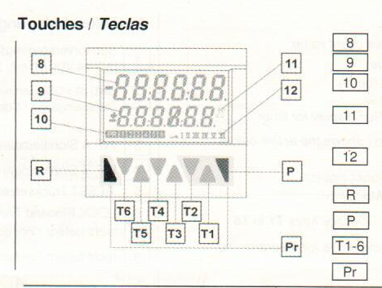

CHOISIR LA CONSIGNE A REGLER AVEC LA TOUCHE  **P**

POUR MODIFIER LA VALEUR DE LA CONSIGNE, APPUYER SUR LES TOUCHES **T1** ET **T6.**

POUR MEMORISER LA VALEUR, REAPPUYER SUR LA TOUCHE **P**.

IL FAUT REGLER LES 2 VALEURS, LA LONGUEUR NORMALE AINSI QUE LA LONGUEUR DE BOURRAGE POUR UN BON FONCTIONNEMENT

Longueur normale

Longueur de bourrage

